

*Corso di Laurea in Informatica, prof. A. De Lucia,*

*a.a 2021/2022*

*Progetto di Ingegneria del Software*

***“****Music Console****”***

*Dinamic Model*

|  |  |
| --- | --- |
| Partecipanti | Matricola |
| Marta Coiro | 0512108154 |
| Katia Buonocore | 0512106528 |
| Rita Cuccaro | 0512109495 |
|  |  |
|  |  |
|  |  |

|  |  |  |  |
| --- | --- | --- | --- |
| Data | Versione | Descrizione | Autore |
| 16/11/2021 | 1.0 | Prima stesura del documento(Problem Statement) | Membri del team |
| 30/11/2021 | 1.0 | UseCase Model | Membri del team |
| 06/12/2021 | 1.0 | Object Model | Membri del team |
| 20/12/2021 | 1.0 | Dinamic Model | Membri del team |
| 27/12/2021 | 1.0 | System Design | Membri del team |
|  |  |  |  |
|  |  |  |  |

**Revision History**

Indice

1. Sequence Diagram.

1.1 Registrazione

1.2 Log-in

1.3 RicercaFiltrata

1.4 VisualizzaInfo

1.5 AcquistaProdotto

1.6 GestioneOrdine

1.7 AggiuntaProdotto

1.8 Checkout

2. State Chart Diagram.

2.1 Carrello

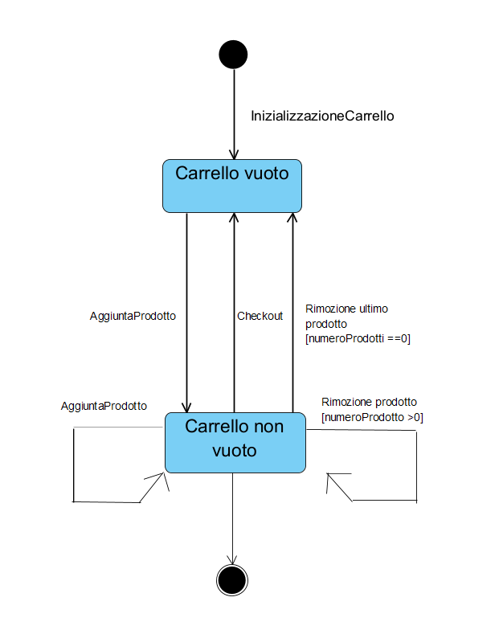**2. State Chart Diagram**

2.1 Carrello